**R1.08 : Organisation**

**Les entreprises, loin de constituer un ensemble homogène, se caractérisent par une grande diversité, avec des formes et des styles de gestion souvent contrastés. Elles représentent le principal moteur de progrès et d’innovation.**

**Evolution des entreprises sur plusieurs facteurs clés :**

**- Progrès technique**

**- Evolution du travail -> division et spécialisation accrue, travail plus individuel**

**- Dimension socio-économique -> abondance de capitaux, apparition de la classe moyenne et de l’esprit d’entreprise accélérant la création de multiples entreprises.**

**Les notions proches celle de l’entreprise :**

**-Organisation : Terme utilisé pour indiquer les moyens utilisés par l’entreprise pour mener ses activités**

**-Structure : Désigne l’architecture interne de l’entreprise, incluant la répartition, coordination et contrôle des activités. La structure évolue avec le temps pour s’adapter aux besoins de l’entreprise.**

**-Organigramme : Schéma arborescent indiquant la hiérarchie de l’entreprise et les fonctions de chaque**

**Structure :**

**·       Rôle et impact : La structure d’une entreprise est fondamentale car elle influence directement l’efficacité avec laquelle l’entreprise peut opérer et s’adapter aux changements de son environnement. Elle organise les relations de pouvoir, de communication et de décision au sein de l’entreprise.**

**·       Dynamique et Évolution : Historiquement, la notion de structure organisationnelle a évolué en parallèle avec les théories de la gestion. Du taylorisme avec ces principes de gestion scientifique à des approches plus modernes qui valorisent la flexibilité et l’adaptabilité, la structure d’une entreprise est un reflet de sa stratégie, de s**

**Qu’est-ce que l’entreprise aujourd’hui ?**

**·       Définition : Selon le décret n° 2008-1354, l’entreprise est une unité organisationnelle de production de biens et services, disposant d'une autonomie dans la gestion et l'allocation de ses ressources**

**·       Caractéristiques principales  :**

**·       Activités régulières et continues**

**·       Lieu de travail, qu’il soit individuel ou collectif**

**·       Prise de risque inhérente à son fonctionnement**

**·       But : L’entreprise organise des moyens afin de produire**

* **Concept d’entreprise : L’entreprise est une unité économique autonome, organisée pour produire des biens et services, mais elle reçoit différentes réalités socio-économiques. Elle se distingue notamment par sa forme juridique, sa taille et son secteur d’activité.**

**Forme juridique :**

**·       Entreprise individuelle : Ce type de structure est simple à gérer et offre une grande liberté au chef d’entreprise, ce qui la rend adapté aux petites entreprise**

**Société : Ici, la création d’une entreprise entraîne la formation d’une entité juridique distincte des associés, appelée “personne morale”. Cela implique plusieurs étapes :**

* **Dénomination sociale : Choix d’un nom pour la société.**
* **Siège social : Détermination de l’adresse administrative et légale de la société**
* **Capital social : Apport initial en argent ou en biens pour financer les premières dépenses.**
* **Dirigeants : Nomination de responsables chargés de la gestion quotidienne et de la représentation légale de l'entreprise**
* **Statuts : Elaboration d’un contrat qui définit les règles de fonctionnement de la société(droits et devoirs des associés, répartition des bénéfices, modalités de gestion, etc).**

**Exemples de statuts juridiques :**

**SARL (Société à Responsabilité Limitée) :**

* **Adaptée aux petites et moyennes entreprises.**
* **La responsabilité des associés est limitée à leurs apports, ce qui protège leur patrimoine personnel.**
* **La gestion est simplifiée avec des règles claires pour la répartition des parts et les décisions collectives.**
* **Exemple : Une petite entreprise familiale, comme une boulangerie, peut opter pour ce statut pour se protéger des dettes et simplifier la gestion.**

**SA (Société Anonyme) :**

* **Convient aux grandes entreprises ayant besoin de capitaux importants.**
* **Le capital est divisé en actions, facilitant la levée de fonds.**
* **La gouvernance est stricte, avec des organes comme l'assemblée générale et le conseil d'administration.**
* **Exemple : Une entreprise cotée en bourse, comme Total Energies, fonctionne sous ce statut pour lever des fonds via l'émission d'actions.**

**SAS (Société par Actions Simplifiée) :**

* **Statut très flexible qui permet aux associés de définir librement les règles de gestion dans les statuts.**
* **Apprécié par les startups et les PME pour sa souplesse dans l'organisation de la direction et la prise de décision.**
* **La responsabilité des actionnaires est limitée à leurs apports.**
* **Intègre facilement de nouveaux actionnaires sans formalités lourdes.**
* **Exemple : Une startup technologique développant une application innovante pourrait opter pour la SAS pour attirer des investisseurs tout en conservant une gestion flexible et évolutive.**

**Secteur primaire :**

* **Regroupe les activités d'extraction et d'exploitation des matières premières, qu'elles soient alimentaires ou industrielles.**
* **Exemples : agriculture, élevage, pêche, exploitation minière, pétrole, chimie, sylviculture.**

**Secteur secondaire :**

* **Concerne la transformation des matières premières en produits manufacturés.**
* **Exemples : fabrication alimentaire (boulangerie), industrie automobile, plastique, services de transformation comme la réparation automobile ou la maçonnerie.**

**Secteur tertiaire :**

* **Relatif à la commercialisation des biens et services.**
* **Exemples : vente de produits dans des épiceries ou supermarchés, services bancaires, télécommunications, agences de voyage.**

**Micro-entreprise :**

* **Moins de 10 employés.**
* **Chiffre d'affaires ou total de bilan inférieur à 2 millions d'euros.**

**Petite et Moyenne Entreprise (PME) :**

* **Moins de 250 employés.**
* **Chiffre d'affaires inférieur à 50 millions d'euros ou total de bilan inférieur à 43 millions d'euros.**

**Entreprise de taille intermédiaire (ETI) :**

* **Moins de 5 000 employés.**
* **Chiffre d'affaires inférieur à 1,5 milliard d'euros ou total de bilan inférieur à 2 milliards d'euros.**

**Grande entreprise :**

* **Plus de 5 000 employés.**
* **Chiffre d'affaires supérieur à 1,5 milliard d'euros ou total de bilan supérieur à 2 milliards d'euros.**

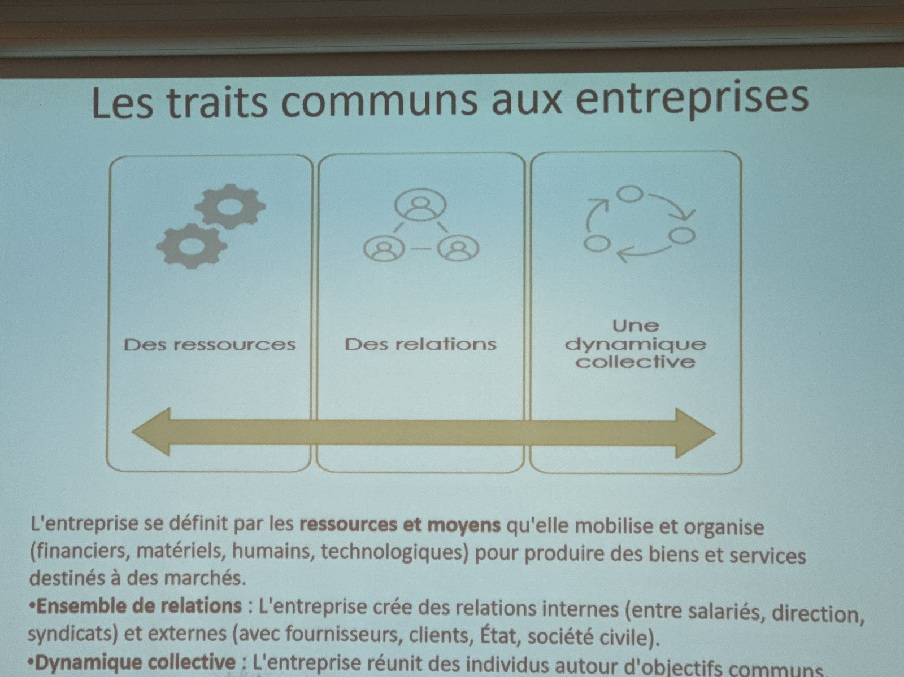

**L'entreprise se définit par les ressources et moyens qu'elle mobilise et organise (financiers, matériels, humains, technologiques) pour produire des biens et services destinés à des marchés.**

**•Ensemble de relations: L'entreprise crée des relations internes (entre salariés, direction, syndicats) et externes (avec fournisseurs, clients, État, société civile).**

**•Dynamique collective : L'entreprise réunit des individus autour d'objectifs communs, nécessitant organisation, régulation, et un management motivant pour impliquer chacun dans cette dynamique.Une image contenant texte, capture d’écran, Police
**

**Les entreprises doivent s'adapter à des changements majeurs tels que la mondialisation des marchés, l'intensification de la concurrence et les innovations technologiques. Ces éléments imposent une adaptation constance des organisations pour relever de nouveaux défis.**

* **L'incertitude :**
* **Les changements rapides, notamment technologiques et économiques, forcent les entreprises à réagir rapidement.**
* **La pandémie de Covid-19 a exacerbé cette incertitude, obligeant de nombreuses entreprises à réorganiser leurs infrastructures pour permettre le télétravail ou adopter des solutions cloud pour maintenir leurs activités.**
* **Exemple : Microsoft a su s'adapter rapidement en lançant des outils comme Microsoft Teams pour faciliter le travail à distance à grande échelle.**

* **La Responsabilité Sociale des Entreprises (RSE) :**
* **Les entreprises, en particulier dans le secteur technologique, doivent intégrer des préoccupations sociales et environnementales dans leur stratégie.**
* **Exemple : Google alimente ses data centers avec des énergies renouvelables, tandis que Dell encourage le recyclage des composants électroniques pour réduire l'empreinte écologique. La RSE est donc un enjeu clé pour les entreprises technologiques, avec un accent sur la durabilité et la responsabilité environnementale.**
* **L'innovation :**
* **L'innovation est essentielle pour rester compétitif, notamment dans le domaine technologique.**
* **Exemples : Apple avec l'iPhone et Amazon avec le cloud computing ont transformé leurs secteurs et ouvert de nouveaux marchés. L'open-source, comme le projet Linux, permet une collaboration mondiale pour créer des solutions innovantes. Des plateformes comme GitHub facilitent cette collaboration à grande échelle, stimulant encore plus l'innovation.**

**CONCLUSION :**

**L'entreprise est une entité complexe en constante évolution, façonnée par de nombreux facteurs internes et externes. Son histoire et son développement révèlent son caractère dynamique. La diversité des entreprises témoigne de la richesse du monde organisationnel, se manifestant sous différentes formes et adoptant une variété de structures.**

**Quizz :**

**1. Quels sont les facteurs ayant contribué à l'évolution de l'entreprise ?**

**a. Le progrès technique**

**b. La découverte de la pénicilline**

**c. La division du travail et la spécialisation des tâches**

**d. Des facteurs socio-économiques**

**2. On peut différencier les entreprises en fonction de :**

**a. Leur forme juridique**

**b. Leur taille**

**c. Leur modernisme**

**d. Leur secteur d'activité**

**3. Le secteur primaire correspond à l'extraction ou à l'exploitation de matières premières ?**

**a. Vrai**

**b. Faux**

**4. Une ETI, c'est...**

**a. Une Entreprise Très Intéressante**

**b. Une Entreprise de Taille Indépendante**

**c. Une Entreprise de Taille Intermédiaire**

**d. Une Entreprise Très Influente**

**5.Quel est l'objectif principal de la division du travail dans une entreprise ?**

**a. Augmenter les salaires des employés**

**b. Diminuer le nombre d'employés**

**c. Accroître la productivité en spécialisant les tâches**

**d. Réduire les heures de travail**

**6. Quelle est la principale fonction d'un organigramme d'entreprise ?**

**a. Représenter les relations hiérarchiques et fonctionnelles**

**b. Illustrer les bénéfices de l'entreprise**

**c. Montrer l'évolution des actions en bourse**

**d. Indiquer les quotas de production**

**7. Quel terme désigne l'achat d'une entreprise par une autre ?**

**a. Fusion**

**b. Acquisition**

**c. Joint-venture**

**d. Partenariat**

**8. Laquelle des affirmations suivantes est une caractéristique d'une entreprise publique ?**

**a. Elle est détenue par des actionnaires privés**

**b. Elle est détenue majoritairement ou entièrement par l'État**

**c. Elle est toujours à but non lucratif**

**d. Elle ne peut jamais être privatisée**

**9. Les traits communs aux entreprises sont qu'elles ont toutes...**

**a. Des ressources**

**b. Des difficultés**

**c. Des relations**

**d. Une dynamique collective**

**10. Quel est l'objectif principal d'une structure organisationnelle ?**

**a. Maximiser le profit**

**b. Définir les rôles et responsabilités**

**c. Assurer une hiérarchie de pouvoir**

**d. Promouvoir la flexibilité**

**11. BioFermes est une entreprise qui cultive et distribue des produits biologiques locaux. Quel est le secteur d'activité de cette entreprise ?**

**a. Secteur primaire**

**b. Secteur secondaire**

**c. Secteur tertiaire**

**12. Une société qui compte 230 employés est classée comme :**

**a. Une petite entreprise**

**b. Une moyenne entreprise**

**c. Une grande entreprise**

**d. Non classifiable selon ces catégories**

**13. Une société qui compte 2,500 employés est classée comme :**

**a. Une petite entreprise**

**b. Une moyenne entreprise**

**c. Une Entreprise de Taille Intermédiaire (ETI)**

**d. Une grande entreprise**

**14. Une entreprise qui réalise un chiffre d'affaires annuel de 1.5 million d'euros est classée comme :**

**• a. Une micro-entreprise**

**• b. Une petite entreprise**

**• c. Une moyenne entreprise**

**• d. Une grande entreprise**

**15. Une société anonyme (SA) est caractérisée par :**

**• a. La responsabilité illimitée des actionnaires**

**• b. Un capital social divisé en actions**

**• c. Une gestion assurée uniquement par les fondateurs**

**• d. L'impossibilité de vendre ou transférer les actions**

**16. Quelle est l'une des principales caractéristiques d'une Société à Responsabilité Limitée (SARL) ?**

**• a. Le capital social est librement transférable entre les actionnaires**

**• b. Les associés sont responsables uniquement à hauteur de leurs apports**

**• c. Le nombre d'associés est illimité**

**• d. Une SARL doit être cotée en bourse**

**17. Dans une entreprise individuelle, la responsabilité du propriétaire est :**

**a. Limitée au montant de son apport dans l'entreprise**

**• b. Limitée aux bénéfices réalisés par l'entreprise**

**• c. Illimitée, le propriétaire engage son patrimoine personnel pour couvrir les dettes**

**• d. Limitée aux actifs professionnels de l'entreprise**

**18. Quels sont les principaux défis auxquels les entreprises du secteur technologique doivent répondre aujourd'hui ?**

**• a. L'adaptation rapide aux changements technologiques**

**• b. L'intégration de la Responsabilité Sociale des Entreprises (RSE)**

**• c. Le maintien de l'innovation constante**

**• d. Toutes les réponses ci-dessus**

**19. Comment l'innovation technologique influence-t-elle la compétitivité des entreprises dans le secteur technologique ?**

**• a. En réduisant les coûts de production grâce à l'automatisation**

**• b. En permettant de nouvelles méthodes de communication et de collaboration, comme le travail à distance**

**• c. En ouvrant de nouveaux marchés grâce à des produits révolutionnaires**

**• d. Toutes les réponses ci-dessus**

**Les différentes structures d'entreprises**

**Principales caractéristiques de l'école classique des organisations**

**1) Frederic Winslow Taylor (1856-1915) - Père de l'organisation scientifique du travail, Taylor a promu la spécialisation des tâches pour maximiser l'efficacité et la productivité.**

**Exemple : Taylorisme dans l'industrie informatique peut être vu dans les lignes d'assemblage de matériel informatique, telles que celles utilisées par des entreprises comme Dell ou HP. Ici, chaque employé sur la ligne est responsable d'une étape spécifique dans l'assemblage d'un ordinateur, optimisant la production pour une efficacité maximale.**

**Importance Aujourd'hui : Le taylorisme est toujours visible dans les industries où la standardisation et l'efficience sont cruciales, comme dans la fabrication, l'assemblage et même dans certains services comme les centres d'appels, où les tâches sont chronométrées et optimisées pour la productivité maximale.**

**2) Henri Fayol (1841-1925) - Fayol a élaboré les principes de gestion qui soulignent l'importance de la planification, de l'organisation, du commandement, de la coordination, et du contrôle.**

**Exemple : Chez Intel, les principes de Fayol guident l'organisation des équipes de production et de R&D pour maximiser l'efficacité. La planification précise est cruciale pour synchroniser la production de puces, avec une division claire des tâches entre les ingénieurs, les techniciens, et les opérateurs de ligne.**

**Importance Aujourd'hui : Ces principes assurent une gestion efficace et une coordination sans faille, essentielles dans un secteur où les retards peuvent coûter des milliards.**

**3) Max Weber (1864-1920) - Weber a contribué avec son analyse de la bureaucratie, mettant en lumière l'importance de la structure formelle et des règles dans les organisations.**

**Exemple : La structure bureaucratique de Weber est visible dans des entreprises informatiques comme IBM, où des niveaux hiérarchiques clairs et des règles formelles régissant la conduite des affaires et la prise de décision.**

**Importance Aujourd'hui : Malgré un mouvement vers des structures organisationnelles plus plates dans de nombreuses entreprises technologiques, la bureaucratie de Weber influence toujours les grandes entreprises informatiques qui bénéficient d'une structure et d'une prévisibilité pour gérer de larges effectifs et des opérations complexes.**

**4) Elton Mayo (1880-1949) - Reconnu pour ses travaux sur l'effet Hawthorne, Mayo a exploré l'impact des relations humaines et sociales sur la productivité et le travail.**

**Exemple : Les découvertes de Mayo peuvent être illustrées par des entreprises technologiques comme Zappos, où un fort accent est mis sur la culture d'entreprise et le bien-être des employés, ce qui a démontré un lien direct entre la satisfaction des employés et leur productivité.**

**Importance Aujourd'hui : Dans l'industrie du logiciel, l'approche humaniste de Mayo est adoptée à travers des pratiques telles que les méthodologies agiles qui valorisent les individus et leurs interactions plus que les processus et les outils, renforçant ainsi l'engagement et l'innovation.**

**Les réflexions de l'école classique des organisations reposent sur deux concepts majeurs : le postulat mécaniste et le postulat rationaliste. Ces idées ont influencé la manière d'organiser le travail et la production dans de nombreux secteurs, en s'appuyant sur la science pour améliorer l'efficacité.**

**Le postulat mécaniste**

**• Définition : Le postulat mécaniste traite l'organisation comme une machine. Il met l'accent sur une structuré rigide, une hiérarchie stricte et une spécialisation des tâches pour maximiser l'efficacité.**

**• Exemple concret : Dans une chaîne de montage automobile, chaque ouvrier est assigné à une tâche spécifique (comme l'installation de portes ou le montage de moteurs) qui est répétée de manière précise et rapide, minimisant le temps de production et les erreurs.**

**• Le postulat rationaliste**

**• Définition : Le postulat rationaliste suppose que les décisions dans l'organisation sont prises de manière logique et analytique pour atteindre les objectifs de manière la plus efficace possible.**

**• Exemple concret : Dans la gestion de stock d'un supermarché, des logiciels de gestion des inventaires utilisent des données et des algorithmes pour prévoir les besoins en stockage et optimiser les commandes, réduisant ainsi les coûts et les surplus de stock.**

**Les formes simples**

**• Les premières formes d'organisations dites « simples » apparaissent à la fin du 18e siècle, dans un contexte de révolution industrielle. Le modèle artisanal traditionnel, où chaque artisan contrôle la production, est progressivement abandonné au profit du travail en usine. Ce changement permet d'intégrer une main-d'œuvre agricole et impose une organisation plus structurée de l'industrie.**

**• Transition vers l'industrie : Le passage de l'artisanat à l'usine exige une nouvelle gestion des ouvriers issus du milieu agricole. L'industrie doit se structurer pour absorber cette main-d'œuvre.**

**Exemple : Les usines textiles embauchent des centaines d'ouvriers pour effectuer des tâches répétitives et standardisées, là où un artisan produisait autrefois un bien de bout en bout.**

**Nouveaux administrateurs et ingénieurs : Les entreprises, autrefois dirigées par des familles propriétaires, passent sous la gestion d'administrateurs et d'ingénieurs qui appliquent des méthodes scientifiques pour optimiser la production.**

**Exemple : Des ingénieurs comme Frederick Taylor introduisent des méthodes de gestion scientifique, visant à rationaliser le travail et augmenter la productivité grâce à des études chronométrées des tâches.**

**• Taylorisme et rationalisation: Taylor observe que les ouvriers ralentissent volontairement le rythme de travail (freinage systématique). Il propose donc une organisation scientifique du travail pour éliminer ces inefficiences.**

**Exemple : Dans une usine d'assemblage automobile, chaque ouvrier a une tâche précise et chronométrée, comme fixer une porte ou installer un moteur, pour maximiser la production.**

**• Organisation formalisée : Ces nouvelles formes d'organisation simple, axées sur la rationalité et la hiérarchisation des tâches, permettent une meilleure gestion de la production et des résultats.**

**Exemple : Les usines adoptent des structures hiérarchiques simples, où les ouvriers exécutent des tâches sous la supervision directe d'un contremaître, garantissant un contrôle clair et direct des opérations.**

**• Ces formes simples d'organisation posent les bases de la gestion moderne, en introduisant des méthodes rationnelles pour maximiser la productivité et structurer efficacement le travail dans un contexte industriel.Une image contenant texte, présentation, lecture, séminaire
**

